**2020－2021学年度安徽省宿州市埇桥区第二学期期末学**

八 年 级 物 理 试 卷

题号

得分

一

二

三

四

总分

注意事项： 1．本卷共四大题，24 小题，满分 100 分。 2．本卷试题中 g 值均取 10N / kg

**一、填空题**（每空 2 分，第 10 小题 2 分，共 34 分；将答案直接填写 在横线上，不必写出解题过程）

得分

评卷人

1. 唐代诗人黄檗禅师在《上堂开示颂》中写道“不经一番寒彻骨，哪得梅花扑鼻香。”梅香扑 鼻说明梅花分泌的芳香分子在不停地做 ，这是 现象。

2. 教室的天花板上静止悬挂的日光灯，它所受的重力与电线对它的拉力是一对

（选填“平衡力”或“相互作用力”），若某时刻若这两力同时消失，则日光灯将

**（选填“仍然静止”“向下落”或“做匀速直线运动”）。**

3. 重 500N 物体，在 100N 水平拉力作用下，沿水平地面以 0.5m/s 的速度匀速运动 10S，在 这个过程中，重力所做的功是 J，拉力做功的功率是 W。

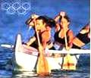4. 如图是奥运项目中的多人划艇，人向后划水，艇却会向前运动， 这说明力的作用是 ，停止划艇后，它还能继续前进，是 因为划艇具有 。

5. 如图所示，甲、乙两支完全相同的试管，内装同种液体，甲管竖 直放置，乙管倾斜放置，两管液面相平，设液体对两管底的压强分 别为 P 甲 和 P 乙，则 P 甲 P 乙（填“大于”、“等于”或“小于”） 6. 小宁放学回家后，看到妈妈正在给奶奶拔火罐，想到了拔火罐的 原理是利用了 ；她去给妈妈倒了一杯茶，手拿起茶壶时

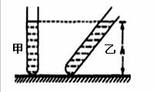

第 4 题图

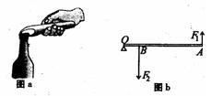又想到了茶壶的壶身和壶嘴构成了 。 第五题图

7.开瓶时使用的开瓶器(图 a)，可以简化成不计重力的省力杠杆(图 b)，O 为支点。若动力 F1 和阻力 F2。都与杠杆垂直，且 AO=6cm，BO=1cm，F1=25N，则 F2= N。

8. 一艘货船停在长江锚地时排开水的体积为 5×105 米 3，它受到的浮力大小为 牛； 当它从长江驶入大海时，它所受的浮力将 （选填“变大”、“不变”或“变小”）。

9. 如图所示，某人将重为 150N 的物体匀速提起，在 2s 内绳的自由端移动了 6m，则重物上 升的速度为 m/s，若拉绳的力为 60N，则动滑轮重为 N。（不计绳重和摩 擦）

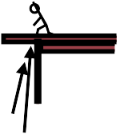

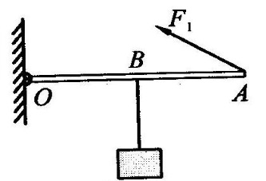

第 9 题图

第 10 题图

10. 如图所示，*OA* 为轻质杠杆，可绕 *O* 点转动，在点 *B* 处用细绳悬挂一重物，在 A 端施加动力

*F*1，使杠杆在水平位置平衡。请画出杠杆受到的阻力 *F*2 及动力臂 l1（保留作图痕迹）。

**二、选择题**(每小题 3 分，共 24 分；每小题给出的四个选项中，只 有一个选项符合题意，请把符合题意的选项序号填入下列表格内，

得分

评卷人

答案未填入表格内的不能得分)

**选择题答题表**

题号

答案

11

12

13

14

15

16

17

18

11. 正月十五是我国传统节日元宵节。这一天人们不仅要食用传统食物元宵，还要打灯笼、 猜灯谜，因此这一天也被称为灯节。如图所示，挂在绳子下端的灯笼处于静止状态，下 列受力分析正确的是（ ）

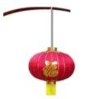A．灯笼受到的重力和绳子对灯笼的拉力是一对平衡力

B．灯笼受到的重力和绳子对灯笼的拉力是一对相互作用力

C．灯笼对绳子的拉力和绳子对灯笼的拉力是一对平衡力

D．灯笼受到的重力和灯笼对绳子的拉力是一对相互作用力

12. 下图中，所使用的杠杆属于费力杠杆的是（ ）

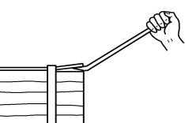 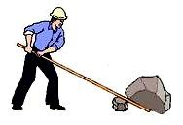 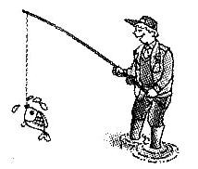 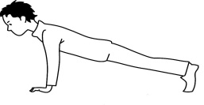

A． B． C． D．

13. 下列四种动物的运动方式能用流体压强与流速关系来解释的是（ ）

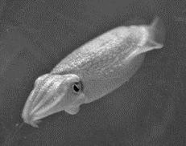 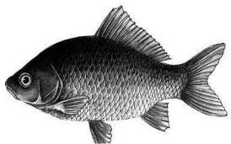 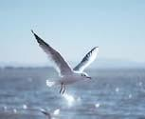 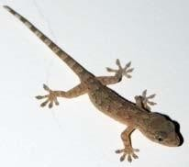

A.乌贼向后喷水而前行 B.鲫鱼在水中快速前进 C.展开双翅的鸟在空中飞翔 D.壁虎靠脚上的“吸盘”在墙上爬行

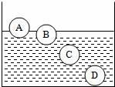14. 如图所示，四个体积相同而材料不同的球 A、B、C、D，分别静止在不同深度的水里。 以下说法正确的是（ ）

A．球所受浮力最小 B．球所受浮力最小 C．球所受浮力最小 D．球所受浮力最小

15. 下列实例中，目的是为了减小压强的是

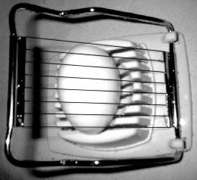 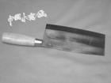 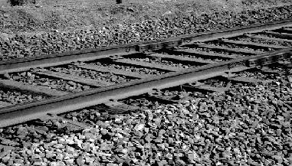

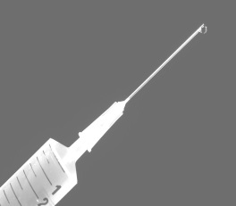

切蛋用的钢丝很细

菜刀磨得很锋利

注射器针头做得很尖

铁轨铺在枕木上

A B C D

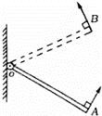16. 如图所示，一根质地均匀的木杆可绕 O 点自由转动，在木杆的右端 施加一个始终垂直于杆的作用力 F，使杆从 OA 位置匀速转到 OB 位 置的过程中，力 F 的大小将（ ）

A．一直是变大的 B．一直是变小的 C．先变大后变小 D．先变小后变大

17. 如图所示，已知 m1＞m2＞m3，在同样大小的力 F 的作用下，三个

物 体 都 沿 力 的 方 向 移 动 S ， 则 力 F 所 做 的 功 （ ）

第 16 题图

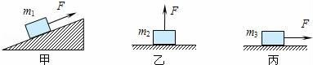

A．甲情况下最多 B．乙情况下最多

C．丙情况下最多 D．三种情况下一样多

18. 为了更好的推进习总书记提出的“一带一路”发展战略，我国计划发射十八颗通信卫星，为沿线国家提供信息服务。下列关于人造地球卫星说法中，正确的是（ ）

A．卫星运动到近地点时，动能最大，重力势能最小

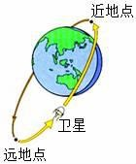B．卫星运动到远地点时，动能最大，重力势能最小

得分

评卷人

C．卫星由近地点向远地点运动，重力势能转化为动能

D．卫星由远地点向近地点运动，重力势能转化为动能

**三、实验题**（每空 2 分，共 22 分

19. 如图所示是某小组研究浮力问题的装置图，请根据图示回答下面的问题

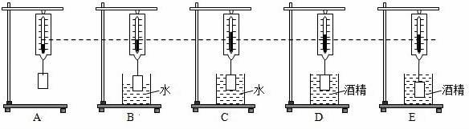

（1）比较 B、C 两图能说明浸在同种液体中的物体所受浮力大小与 有关；

（2）C、D 两图中，弹簧测力计的示数不同，说明物体排开相同体积的液体时，所受浮力大小跟液体 有关。

（3）比较 D 图和 图可说明物体浸在同种液体中，所受浮力大小与浸入液体的深 度无关。

20.小丽学习机械效率后，想知道不同的动滑轮提升相向重物的机械效率是否相同，于是她用三个自重不同的动滑轮，进行了如图所示的实验，测得数据如表所示：



序号 动滑轮自重

G0/N

被提钩码重力

G/N

弹簧测力计示数 动滑轮的机械效

率

F/N

①

0.2

6

3.2

93.8%

②

0.5

6

3.4

88.2%

③

1.5

6

4.0

（1）在实验中，弹簧测力计应竖直向上 拉动；

（2）第③次实验中，动滑轮的机械效率为 %；

（3）分析表中数据，可得出的结论是：当 一定时，动滑轮越重，其机械效率越

．

21．在探究杠杆平衡条件的实验中

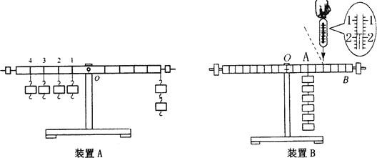

（1）实验前没有挂钩码时，调节平衡螺母，使杠杆在水平位置平衡，其主要目的是 ．

（2）实验中，用装置 A 的方式悬挂钩码，杠杆也能水平平衡（杠杆上每格等距），但老师建议同学不宜采用这种方式，该种方式的不足主要是因为 ( )

A. 一个人无法独立操作 B. 力臂与杠杆不重合

C. 力和力臂数目过多，不易得出结论 D. 杠杆受力不平衡

（3）若用装置 B 进行实验，则此时弹簧测力计的示数是 N；将弹簧测力计沿虚 线方向拉，仍然使杠杆在原来的位置平衡， 弹簧测力计的示数将 （均选填“变大”、 “变小”或“不变”）．

**四、计算题**(第 22 题 7 分，第 23 题 6 分，第 24 题 7 分，共 20 分； 解答要有必要的公式和过程，只有最后答案的不能得分)

得分

评卷人

22. 如图，用动滑轮组将重 160N 的物体匀速提升 2m，拉力做功 400J，不计绳重和摩擦。求：

（1）此过程中有用功；（2）动滑轮的机械效率；（3）动滑轮的重力.

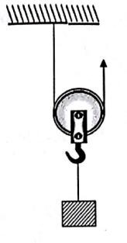

23. 细线的一端固定在杯底，另一端拴住一个体积为 500cm3 的小球 A，向杯内缓慢注水， 当小球 A 浸没在水中时（如图所示），细线对小球的拉力为 3N．求：

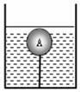（1）小球 A 受到的浮力；

（2）小球 A 的密度ρA。

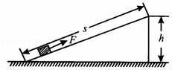24. 如图 17 所示，斜面长 s＝2.0m，高 h＝0.4m。建筑工人将重 G＝500N 的货物箱，用绳子 从地面匀速拉到顶端时，沿斜面向上的拉力 F

＝150N．忽略绳子重力。求：

（1）该过程拉力 F 做的功；

（2）该装置的机械效率；

（3）货物箱在斜面上运动时受到的摩擦力大小。

2020－2021学年度第二学期期末学业水平测试

八 年 级 物 理 试 卷 参 考 答 案

一、填空

1、无规则运动 扩散

2、平衡力 仍然静止

3、0J 50W

4、相互的 惯性

5、等于

6、大气压强 连通器

7、150N 8、5X109N 不变 9、1.5m/s 30N

10、略

二、选择

11、A 12、C 13、C 14、A 15、D

16、C 17、D 18、A

三、实验

19、（1）物体排开液体的体积 （2）液体密度 （3）E

20、(1)匀速 （2）75 （3）物重 小

21、（1）消除杠杆自重对实验的影响 （2）C

(3)1.8 变大

四、计算

22、（1）320J (2)80% （3）40N

23、5N 0.4×103kg/m3

24、300J 66.7% 50N